
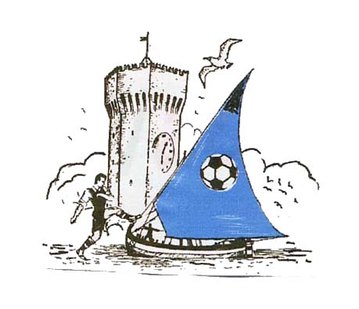
Federazione Italiana Giuoco Calcio
Settore Giovanile e Scolastico

COMITATO LOCALE
Via Sicilia, 30
63039 San Benedetto del Tronto
Telefono e fax: 0735/781132
E-Mail: sanbenedetto.sgs@figc.it
Sito web: www.figcsbt.supereva.it


COMUNICATO UFFICIALE N° 49
DEL 7 GIUGNO 2006

STAGIONE SPORTIVA 2005/2006

1 CAMPIONATO REGIONALE ALLIEVI-GIOVANISSIMI

DOMANDA DI AMMISSIONE AI CAMPIONATI REGIONALI 2006/07
Sono aperte le iscrizioni ai Campionati Regionali Allievi e Giovanissimi 2006/07.
Tutte le Società interessate a prendere parte ai suddetti campionati, (sia quelle che hanno diritto di ammissione che quelle che aspirano al ripescaggio per il completamto degli organici) debbono presentare, entro e non oltre il 30 giugno 2006, domanda di ammissione al seguente indirizzo:

F.I.G.C. – Comitato Regionale Marche S.G.S.
Via Schiavoni – Zona Baraccola
60131 Ancona

Per le domande debbono essere esclusivamente utilizzati i moduli allegati al Comunicato Ufficiale n° 51 del 31.05.06 del Comitato Regionale Marche S.G.S. che, dopo essere stati correttamente compilati in ogni loro parte debbono essere sottoscritti dal Presidente della Società.
Si raccomanda alle Società che non hanno titolo di ammissione di diritto, di porre la dovuta attenzione nell’assegnare i punteggi per la formazione delle graduatorie.
Si ricorda che verranno ammesse in ogni categoria n. 42 squadre, che verranno suddivise in 3 gironi di 14 squadre.
Le Società che presenteranno domanda di partecipazione ai Campionati Regionali Allievi e Giovanissimi dovranno valutare l’effettiva disponibilità di idonei campi di gioco per lo svolgimento delle gare che saranno programmate nei giorni di Sabato pomeriggio, Domenica mattina e Domenica pomeriggio.
Si ricorda che le graduatorie di ammissione saranno pubblicate su Comunicato Ufficiale prima della fine del mese di Luglio 2006.

49.309
2 FINALI NAZIONALI DI SOCIETA’

La S.S. Sambenedettese Calcio ha vinto la Coppa Allievi Professionisti. Nelle finali, disputate nel Lazio, ad Anzio, la Società rossoblu ha sconfitto in semifinale il Melfi (3-0) e in finale la Sassari Torres con il risultato di 2-0.
Alla S.S. Sambenedettese Calcio giungano le felicitazioni di tutto il movimento del calcio giovanile sambenedettese e marchigiano per l’eccezionale risultato raggiunto.

3 XIII^ SUPERCOPPA ALLIEVI E GIOVANISSIMI

Sabato 3 Giugno u.s. si sono disputate, sul Campo neutro di Porto San Giorgio, le finali della XIII^ edizione della Supercoppa Allievi e Giovanissimi.
Questi i risultati finali:

XIII^ Supercoppa Allievi
Spes Valdaso – Futura 96 0-3

XIII^ Supercoppa Giovanissimi
Futura 96 – Marina Picena 1-1/3-4 dopo i calci di rigore

Si ringrazia sentitamente la A.S.D. Sangiorgese Calcio per la disponibilità dell’impianto sportiva e per la squisita accoglienza.

4 ATTIVITA’ DI RAPPRESENTATIVA

Nei giorni 2 e 3 Giugno uu.ss. si è svolto a Matelica, San Severino Marche e Castelraimondo il Torneo Regionale “Memorial Aroldo Battistoni – Vindice Lodovichi” riservato alle squadre rappresentative Giovanissimi fascia B dei Comitati Provinciali e Locale delle Marche.
Questa la classifica finale:
1^ Classificata COMITATO PROVINCIALE MACERATA
2^ Classificata COMITATO PROVINCIALE ANCONA
3^ Classificata COMITATO PROVINCIALE PESARO
4^ Classificata COMITATO LOCALE SAN BENEDETTO DEL TRONTO
5^ Classificata COMITATO PROVINCIALE ASCOLI PICENO

Un ringraziamento a tutti i ragazzi che hanno formato la nostra squadra rappresentativa per l’impegno profuso in campo e per l’ottimo comportamento tenuto fuori dal campo.
Grazie anche a tutte le Società e ai Tecnici che hanno contribuito all’allestimento della squadra rappresentativa e per la disponibilità dimostrata durante tutto l’arco della Stagione Sportiva.

49.310
5 PROVVEDIMENTI DISCIPLINARI

Il Giudice Sportivo, Sig. Nicolino Cameli, esaminati gli atti ufficiali di gara, ha adottato i seguenti provvedimenti disciplinari.

SUPERCOPPA ALLIEVI

Società
- Futura 96 Ammenda € 50.00 perché, per tutta la durata della gara, propri sostenitori insultavano ed inveivano nei confronti dell’arbitro

SUPERCOPPA GIOVANISSIMI

Giocatori espulsi dal campo
- Verdecchia Marco (Marina Picena) Squalifica UNA GIORNATA DI GARA

TORNEO ESORDIENTI

Società
Ammenda € 10.00 per mancato inoltro referto gara a:
Agraria Club gara del 21.05.06
Avis Ripatransone gara del 28.05.06
Sambenedettese A gara del 21.05.06

IL SEGRETARIO IL PRESIDENTE
Rag. Marco D’Orta Rag. Giuseppe Azulmi

49.311

